COFRADÍA AMIGOS DE LOS NABOS
C/ NAVEO 1, 33161, LA FOZ DE MORCÍN, ASTURIAS
e-mail:cofradía@amigosdelosnabos.com
http://www.amigosdelosnabos.com
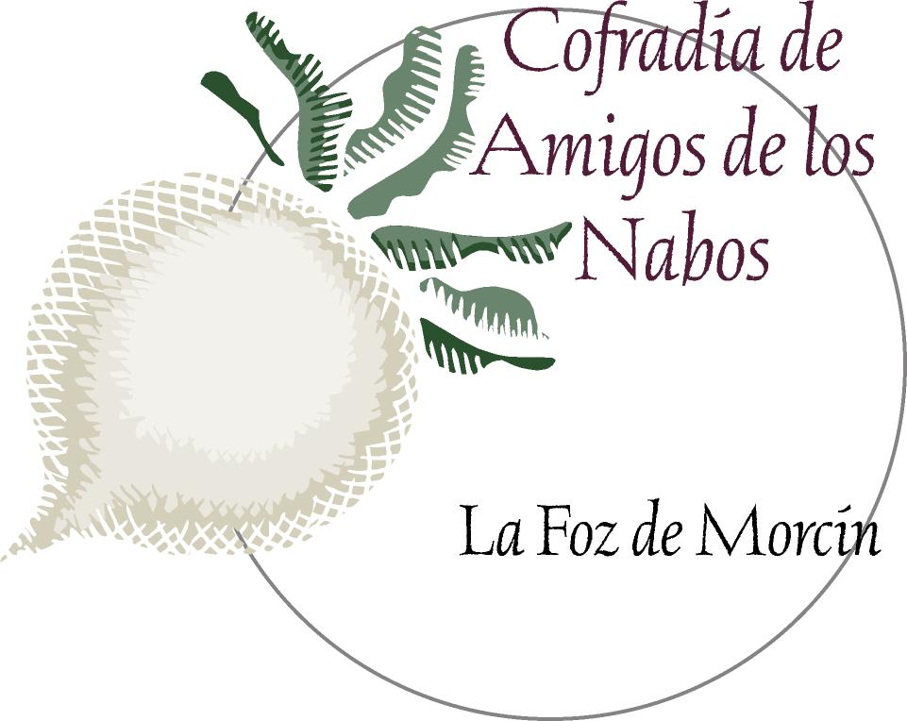


La Foz-Morcín, Diciembre de 2013

Queridos amigos :

Los próximos días 10 y 11 de Enero de 2014 celebraremos las jornadas de nuestro X Gran Capítulo (cumplimos una década), que se desarrollarán en La Foz de Morcín (Asturias) de acuerdo con el siguiente programa:

VIERNES, 10
A las 6 de la tarde, recibimiento a la embajada de Nabos e Companhía, Cofradía Portuguesa hermanada con la nuestra y que procede de la Freguesia de Carapelhos, en el Concelho de Mira-Portugal.
A continuación cena-espicha de Hermandad con la Cofradía hermanada y con los cofrades de otras cofradías que nos quieran acompañar, en el salón de actividades Múltiples.
.
SABADO, 11
09,30 h- Recepción y “pinchoteo” de bienvenida en el salón de Actividades Múltiples con las cofradías asistentes e invitados.
10,30 h- Solemne Función Religiosa. Actuación del Ochote La Unión.
11,15 h- Con acompañamiento de música regional, bandas de gaitas, etc, se celebrará el desfile de Cofradías por las calles de La Foz y foto de familia con todas las Cofradías en parque municipal.
12,00 h- Visita y degustación en los puestos de productos agroalimentarios de la zona: vinos Monasterio de Corias (de la tierra de Cangas), quesos de Afuega ´l pitu, embutidos El Angliru, nabos La Cofradía, sidra asturiana, quesos asturianos, miel, etc.
12,45 h- Ceremonia en la Iglesia Parroquial del X Gran Capítulo con nombramiento de Cofrades de Honor y Numero. Entrega de premios X Concurso de carteles y accésit a los alumnos de los Colegios Públicos de: Morcin, Riosa y Gesta de Oviedo.
14,30 h- Almuerzo de confraternización en el salón de actividades Múltiples de La Foz.
Al cumplirse el X Aniversario de nuestra creación, se rinde homenaje a las Cofradías Asturianas introduciendo un menú degustación condimentado con productos alusivos a las mismas.
Finalizaremos con una animada sobremesa.

MENÚ

Jamón Mangalica, Tabla de “Quesos Asturianos”, Vasito de crema “El Desarme”,Paté de “Sabadiego” con crema de “Gamoneu”, “Chosco” de Tineo, Croquetas de “Oriciu”, Tortos de maiz rellenos de picadillo “Astur-celta”, Sorbete de “Sidra”
--------------------
Pote de nabos de San Antón con “compangu casero”.
--------------------
Helado de queso de Afuega ´l pitu - Casadielles
---------------------
Café e Infusiones, Vinos y Licores Monasterio de Corias – “Cangas”

PRECIO DEL MENÚ 45 EUROS-IVA INCLUIDO

Como es tradicional estamos poniendo la máxima ilusión en honor vuestro para la organización del Capítulo, contando a priori con vuestra presencia.
Os deseamos una Feliz Navidad y lo mejor para el año 2014 que se avecina.
Recibid un cordial saludo y un fuerte abrazo de todos los cofrades.

Fdo: José Sariego Palacios
-Cofrade Mayor-

Notas importantes

TAN SOLO OS PEDIMOS POR FAVOR
Con ruego encarecido de confirmar el número de asistentes al almuerzo por Cofradía, llamando al teléfono 985-79 54 61 (Pepe Sariego) de 9h. a 19:30h., antes del día 7 de Enero de 2014, o bien enviando un email a:

cofradía@amigosdelosnabos.com

El cumplimiento de esta sugerencia es tema transcendental para la buena organización.

Otro teléfono de contacto.- 619 63 45 96 (Jama)
(Secretaria General)

Direcciones de interés para el alojamiento

NEWHOTEL (Antiguo La Gruta) (Oviedo)
Teléfono: 985-23 24 50 - Fax: 985-25 31 41
Habitación 1 Cama XL (1 o 2 Personas)........... 29,00 €
Habitación 2 Camas XL (3 o 4 Personas)...........34,00 €
Desayuno Americano…………………………... 7,00 €
Desayuno Continental…………………………. 4,00 €

Apartamentos Rurales Aires del Aramo
Piedrafita Nº 2 - 33160 - Riosa
Teléfono 684627609
Apartamento 2 personas---------- 50 €
Apartamento 3 personas --------- 60 €
Apartamento 4 ó 5 personas----- 70 €
Obsequio de una botella de sidra selección de bienvenida.
WWW. AIRESDELARAMO .ES
Casa de aldea Sol´afuente
Otura – 33161 – La Foz de Morcín
Teléfono: 639479747
Cama por persona 22 €
Web: casarural-solafuente.com

Casa Rural SARKA -
Las Mazas de Morcín 3
33161 Morcín
Teléfonos: 646652157
Cama por persona 22 €
Desayuno 3 euros.
(www.sarka.es)

L‘ Aldea Soñada del Angliru -
El Curuxeo, s/n
33160 (Riosa) - Asturias
Teléfono: 655874666 / 985970687
Precio para suite 2 personas --- 123,20 €
Habitaciones dobles ------------- 70,00 €
(Desayuno e IVA incluido)
reservashotel@laaldeadelangliru.com
htt:// laaldeadelangliru.com/index.htm

